ACTA No. 24

DE REUNION ORDINARIA

COMITE DIRECTIVO HOTLINE COLOMBIA – TE PROTEJO

En la ciudad de Bogotá, el día trece (13) de diciembre de dos mil trece (2013), siendo las siete de la mañana (7:00 a.m.), en las oficinas de Red PaPaz de la Avenida 15 # 106 -32, de la ciudad Bogotá, se reunieron para una sesión ordinaria, previa convocatoria de la Gerente de Denuncias de conformidad con los estatutos, enviada mediante correo electrónico, los siguientes miembros del Comité Directivo e invitados a esta sesión:

Asistentes | Entidad | En su calidad de
Carolina Piñeros | Red PaPaz | Miembro Comité Directivo
Sandra González | Red PaPaz | Responsable Denuncias de Te Protejo
Aleyda Gómez | ICBF | Representante ICBF
Cristina de Narvaez | Red PaPaz | Responsable Comunicaciones de Te Protejo

A continuación, se presentó el orden del día propuesto en la convocatoria:
1. Verificación del quórum.
2. Aprobación del orden del día.
3. Aprobación Acta Comité de Socios # 23
4. Operación de Te Protejo a 12 de diciembre 2013.
5. Informe de Comunicaciones a 12 de diciembre 2013.
6. Informe Financiero a 30 de noviembre de 2013.
7. Presupuesto 2014
8. Proposiciones y varios.

- Verificación del quórum. Se constató el quórum deliberativo y decisorio por lo que se da inicio a la sesión.

- Aprobación Orden del Día. Se aprobó el orden del día propuesto.

- Aprobación Acta Comité de Socios # 23. El Acta # 23 es aprobada.

- Operación de Te Protejo a 12 de diciembre 2013. Se presentó el siguiente reporte:

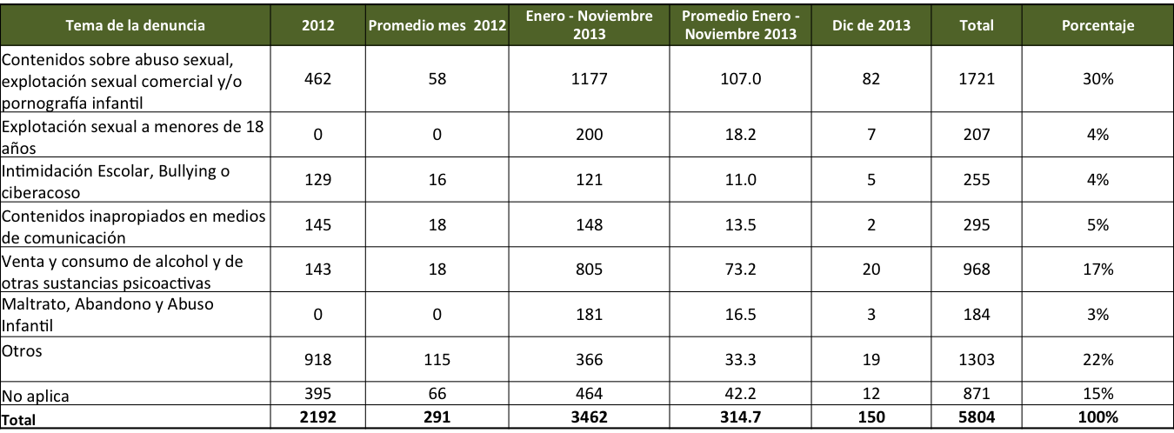

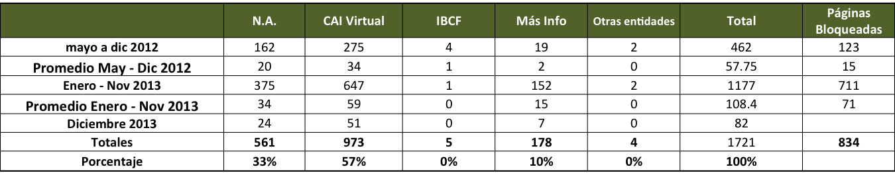

Al 13 de diciembre Te Protejo ha recibido un total de 5.804 reportes de los cuales 871 no han generado trámite alguno por tratarse de situaciones que no involucran menores de 18 años, 1.476 han llegado incompletos y sin correo de contacto para ampliar la información, se ha solicitado más información en 898 casos; para un total de 2.559 reportes remitidos a las diferentes instituciones con las que Te Protejo ha definido protocolos de actuación.

- Del 23 de octubre al 13 de diciembre se recibieron 266 reportes con supuesto material ilegal, pornografía infantil, 99 de estos no contenían material ilegal, 140 URL fueron enviadas a la Unidad de Delitos Informáticos de la Policía (Dijin) y en 27 casos se solicitó ampliar la información. En total a la Unidad de Delitos Informáticos DIJIN se han enviado 973 reportes desde la puesta en marcha de Te Protejo y ellos han dado orden de bloque a 834 URL por contener material ilegal, en el 86% de los casos que les enviamos ellos encuentran que efectivamente hay pornografía infantil. Es de resaltar que la Dijin hace aproximadamente un mes no nos hace llegar reporte de las URLs remitidas, al consultar el listado del Min TIC encontramos que está publicado hasta el mes de octubre, el cual publicado el 3de diciembre del año en curso.

- A la Dirección de Policía de Infancia y Adolescencia se canalizaron 276 denuncias de la siguiente manera: 8 reportes por explotación sexual, 1 por maltrato, abandono y trabajo Infantil, 61 por razones diferentes a las expuestas en el formulario de Te Protejo, 7 por agresiones escolares y 199 por venta, consumo o expendio de alcohol a menores de 18 años. Del 23 de octubre al 13 de diciembre se han canalizado 21 reportes de los cuales 15 fueron por venta y consumo de alcohol y otras sustancias SPA, 5 por la categoría de otros y 1 por explotación sexual. Según reporte de la Policía de Infancia y Adolescencia en 62 casos no generan trámite, 86 sometidas a acciones de vecindario, 61 falsa, 38 sin reporte a la fecha, y 29 en investigación.
- Al Instituto Colombiano de Bienestar Familiar (ICBF) se enviaron 859 casos de los cuales: 82 corresponde a explotación sexual a menores de 18 años; 271 maltrato, abandono y trabajo infantil; 401 otros; por intimidación escolar 85; 15 venta y consumo de alcohol y 5 por pornografía Infantil. Estas denuncias se encuentran a la fecha en el siguiente estado: 77 no aplican por no ser constatadas, 3 cerradas sin actuaciones, 80 direccionadas a la respectiva regional ya constatada y sin acciones a la fecha, 141 direccionadas a las respectivas regionales con actuaciones, 75 cerradas después del proceso de restableciendo de derechos, 150 con numero de radicado pero sin reporte a la fecha y 323 falsas y 10 sin reporte alguno a la fecha Del 23 de octubre al 13 de diciembre al ICBF se canalizaron 67 casos de la siguiente manera 1 por venta y consumo de alcohol, 2 por intimidación escolar, 6 por otros, 44 por maltrato, abandono y 14 por explotación sexual amenores de 18 años.

- Informe de Comunicaciones al 12 de diciembre de 2013.

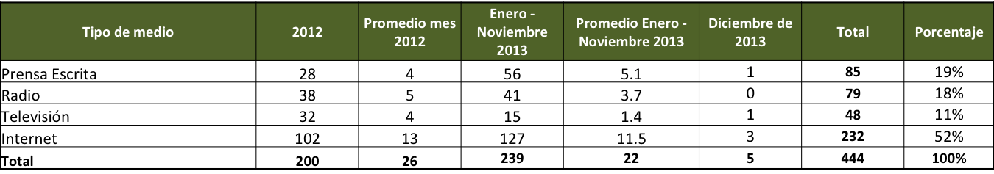

- En el mes de noviembre se registraron 41 noticias en medios de comunicación en su mayoría sobre la Movilización Muy Indignados y la firma del Pacto Nacional de Cero Tolerancia con la Pornografía Infantil en Internet. En lo corrido del mes de diciembre tenemos 5 apariciones.
- De acuerdo a la reunión de socios que se llevó a cabo el 22 de noviembre, Claudia Aparicio debe coordinar una reunión con Jerez y Sandoval para revisar el Plan de Comunicaciones de Te Protejo.
- Se elaboró un comunicado de prensa de balance de las operaciones del año de Te Protejo, sin embargo, hasta el momento no se cuenta con nuevos logros (número de páginas que la DIJIN da orden de bloqueo) por lo que estamos presentando los mismos datos que se habían entregado a los medios de comunicación antes del evento del cierre de la Movilización y Firma del Pacto.
- De acuerdo a la solicitud del ICBF en el mes de octubre, las comunicaciones de Te Protejo debían centrarse en las denuncias de contenidos de pornografía infantil, explotación sexual, intimidación escolar y contenidos en medios de comunicación.
- Se continua con él envió de datos semanales de la operación de Te Protejo con el fin de que todas las oficinas de comunicaciones de socios y aliados estén al tanto de los logros de la línea de denuncias y nos puedan apoyar en la divulgación, especialmente a través de redes sociales.

- Informe Financiero a diciembre de 2013. Se trascribe a continuación la ejecución a 30-11-2013.

 | Costos de Mantenimiento (año) | Ppto.Ajustado | Ejecución | %
 |  | de enero/13 | real
 |  | a enero/14 | noviembre/13
1 | Salario operador (tiempo Completo) | 44,100,000 | 36,750,000 | 83%
2 | Salario operador 2 (tiempo Completo) | 30,000,000 | 25,000,000 | 83%
3 | Salario Gerente (medio tiempo 1er año) |  | 0
4 | Salario Dtor. Comunicaciones (medio tiempo) | 25,200,000 | 21,000,000 | 83%
5 | Salario Desarrollo (socios) | 25,200,000 | 21,000,000 | 83%
6 | Tiempo del Director de Red PaPaz
7 | Apoyo psicológico a operador (1 consulta mes) | 1,890,000 | 1,575,000 | 83%
8 | Viaje anual de capacitación
9 | Alquiler y administración oficina | 10,710,000 | 8,925,000 | 83%
10 | Informática (Hosting, Web master, depreciación equipos, ) | 10,332,000 | 8,610,000 | 83%
11 | Electricidad | 1,260,000 | 1,050,000 | 83%
12 | Líneas telefónicas (1 fijo + 1 celular) | 1,890,000 | 1,575,000 | 83%
13 | Adecuación Oficina | 2,000,000
14 | Eventos Escudos del Alma (5 ciudades) y cierre movilización | 28,000,000 | 23,333,333 | 83%
15 | Otros | 504,000 | 420,000 | 83%
 | Subtotal | 181,086,000 | 149,238,333 | 82%
16 | Administración e imprevistos (12,5%) | 22,635,750 | 15,090,500 | 67%
 | Total | 203,721,750 | 164,328,833 | 81%

 | Socio aportante de recursos económicos | Ingresos presupuestados | Facturado a noviembre 2013
1 | Del ejercicio anterior | 4,646,061 | 4,646,061 | 100%
2 | Fundación Telefónica | 30,000,000 | 30,000,000 | 100%
3 | ICBF | 100,000,000 | 94,500,000 | 95%
4 | Ministerio TIC | 70,000,000 | 65,500,000 | 94%
 | Total | 204,646,061 | 194,646,061 | 95%
 | Saldo | 924,311 | 30,317,228

 | Socio aportante de recursos en especie
1 | Fundación Inhope (viaje a Washington, Programa manejo denuncias, traducción sitio Web, viaje a Washington Fundraising, dos computadores uno fijo y uno portátil) | 43,000,000 | 43,000,000
2 | FGII - En calidad de socio
3 | F. Telefónica - en calidad de socio (en aplicativo móvil) | 40,000,000 | 40,000,000
 | Subtotal | 83,000,000 | 83,000,000 | 100%
 | Socio aportantes total
1 | Fundación Telefónica | 70,000,000 | 70,000,000 | 100%
2 | ICBF | 100,000,000 | 40,500,000 | 41%
3 | Ministerio TIC | 70,000,000 | 65,500,000 | 94%
4 | INHOPE | 43,000,000 | 43,000,000 | 100%
 | Total aportes | 283,000,000 | 219,000,000 | 77%

La operación de Te Protejo en el 2014 definida en 385 millones (335 millones aportados en dinero y 50 millones en especie) se sostendrá gracias a los siguientes aportes
- Socios Fundadores Sector Público: aporte anual de mínimo 100.000.000 (ICBF y Minsiterio TIC)
- Socios Fundadores Sector Privado: aporte anual de mínimo 35.000.000 (Fundación Telefónica)
- Socios Sector Público: aporte anual 100’000.000 (se prevé que contemos ahora con Min. CIT)
- Fundación INHOPE: se prevé un aporte de 50 millones en software, hardware y capacitación.
- Aliados: al igual que todos los socios se comprometen activamente con la divulgación de Te Protejo en toda su estrategia de comunicaciones en el 2014, eventos, y demás espacios virtuales o presenciales que apoyen el posicionamiento de la línea.
Trabajaremos en nuevas categorías de vinculación abren la posibilidad de que se sumen más organizaciones y potencien la operación de Te Protejo en diferentes zonas del país.

- Proposiciones y varios

Se definieron como principales retos del 2014 los siguientes:
- Buscar el compromiso de filtrado y trabajo muy cercano con Te Protejo por parte de los cinco que traen el Internet a todo el país que son: Internexa, Colombus, Brasil Telecom/ Globenet, Level 3 y Telefónica WS.
- Contar con un listado de Te Protejo en el que se consolide la información que compartiremos con el INHOPE (el aporte de Colombia) y trabajar coordinadamente con Policía para que el listado de Ministerio TIC esté depurado y que incluya los listados que recibe Te Protejo (del NCMEC, INHOPE y esperamos contar pronto con el de IWF)
- Mantener protocolos al día, mediante la revisión periódica de los procesos con todos los terceros y redefinir indicadores 2014. Para esto se mantendrá la reunión mensual de analistas que intervienen en el proceso con Te Protejo.
- Buscar que se cierre el ciclo de las denuncias incluyendo a fiscalía, que pasemos del cierre de las páginas, o de retirar las imágenes a las sanciones a los que incumplen y a la captura de los implicados.
- Aprender de explotación sexual, su relación con la pornografía infantil y articularnos con los actores colombianos en este tema.
- Mejorar la seguridad de ww.teprotejo.org: hosting en Colombia, hacer verificación y certificados seguros.
- Ejecutar a cabalidad el Plan de Comunicaciones de Te Protejo

Se deja constancia de la preocupación de la NO respuesta por parte de DIJIN a Te Protejo desde hace más de un mes y de que aún hay denuncias enviadas en octubre que no tienen respuesta de su parte. Desde Red PaPaz se buscará que el Coronel Bautista se comprometa a cerrar el año al día con estas respuestas.

Presidió la reunión,

Carolina Piñeros Ospina

